REQUERIMENTO Nº /2025
AUTORIA DA VEREADORA: Rosiene Sarinho – PSB

EMENTA: REQUER A SECRETARIA DE INFRAESTRUTURA A REALIZAÇÃO DE MANUTENÇÃO ELÉTRICA E A REPOSIÇÃO DE LÂMPADAS NO CAMPO INTERNACIONAL, NO BAIRRO ALTO DA BOA VISTA

Exmo. Sr. Presidente,

Requeiro, na forma do disposto no art. 116, combinado com o art. 119, inciso IV, do Regimento Interno, depois de ouvido o Plenário, que seja direcionado expediente ao Ilmo. Jeffersson Kita que está como Secretário Municipal da Secretaria de Infraestrutura solicitando a manutenção elétrica completa e a reposição das lâmpadas do Campo Internacional, localizado no bairro Alto da Boa Vista.
Justificativa

A presente solicitação se faz necessária diante das condições precárias da iluminação do referido espaço esportivo, o que vem prejudicando as atividades dos moradores, além de comprometer a segurança dos frequentadores do local no período noturno. A adequada iluminação pública é fundamental para garantir o uso seguro do campo, favorecer a prática esportiva e promover a integração comunitária.
Diante do exposto, conto com a aprovação deste requerimento e com a pronta intervenção do órgão competente.

Sem mais para o momento reitero votos de cordialidade e respeito.
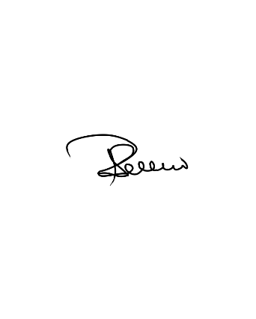

Sala das Sessões, 02 de dezembro de 2025.

Rosiene Sarinho
Vereadora - PSB

